Конкурсная работа по теме:

«Игры и упражнения для развития мелкой
моторики детей с ОВЗ»

воспитателя

МДОБУ «Детский сад №2 с.Киргиз-Мияки
муниципального района
Миякинский район Республики Башкортостан»

Валишиной Алии Кудратовны

Игры и упражнения для развития мелкой моторики детей с ОВЗ

Осязательное и двигательное восприятие лежит в основе чувственного познания, поэтому без него человек не может сформировать целостное представление об окружающем мире. Опыт работы с детьми показывает, что отклонения в физическом и психическом развитии приводят к невнимательности, сложности восприятия инструкций и последовательности заданий, слабому развитию словесно-лексического мышления. Также у таких детей часто бывает слабо развитая мелкая моторика и проблемы с координацией движений.
Именно тактильно-двигательное восприятие помогает ребенку образовывать первые умозаключения о форме, размере предметов, их пространственном расположении. Развитие моторики также имеет взаимосвязь с его психоэмоциональным состоянием и интеллектуальными способностями – развитие моторики создает предпосылки для процесса развития высших психологических функций.
Существует множество игр и упражнений, направленных на развитие мелкой моторики рук. Ниже представлены некоторые из них:
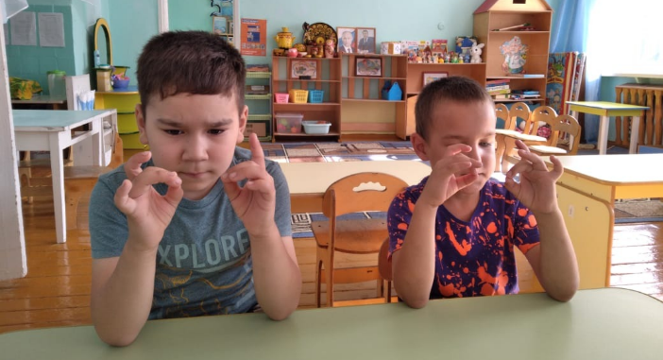
- Массаж кисти и ладони;
- Рисование картин из пластилина, использование фасоли, гороха, бусин при лепке;
- Пальчиковый театр;
- Игры с ребенком на повторение позы пальцев.
- Игры с узелками: завязывание узлов, бантов, повторение сложных узлов;
- Рисование пальчиками;
- Лепка из глины;
- Использование бусин и бисера для творчества.

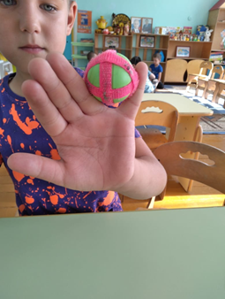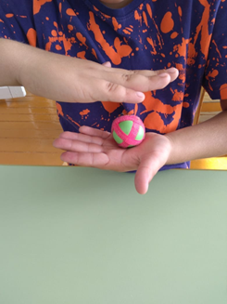

Дидактические игры и упражнения для развития моторики.
- Игра «Карусели». Для её изготовления можно использовать простую вешалку для бокалов и чашек. Дети вешают на крючки рыбок разной величины, тем самым развивают мелкую моторику рук, осваивают понятия величины и цвета предметов.
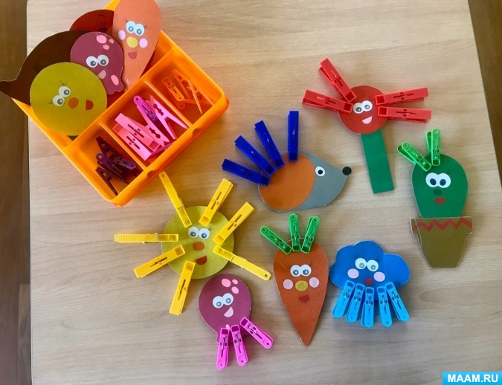
- Игры с прищепками.
- Можно использовать игры с прищепками для развития у детей творческого воображения, логического мышления, запоминания цветов и цифр.Варианты игр:
«Верёвочка» - игра с прищепками на развитие моторики и конструктивного мышления: «Кто зацепит больше прищепок за определенное количество времени»,«Кто быстрее зацепит 10 прищепок?», «Зацепи прищепки в следующей последовательности: красная, синяя, желтая», «Продолжи цепочку из прищепок: большая, средняя, маленькая и т.д.». «Волшебный ряд» - игра на моторику, пространственное ориентирование, закрепление в словаре порядковых числительных. Ребенок должен разместить 10 прицепок с изображениями конкретных предметов на верхнем крае вертикально закрепленного картона и произносить названия этих предметов.
Инструкции:
- Дай прищепку, которая находится слева от флажка, (справа от цветка и .д. )
- Дай четвертую (вторую, пятую…) прищепку слева (справа от…)

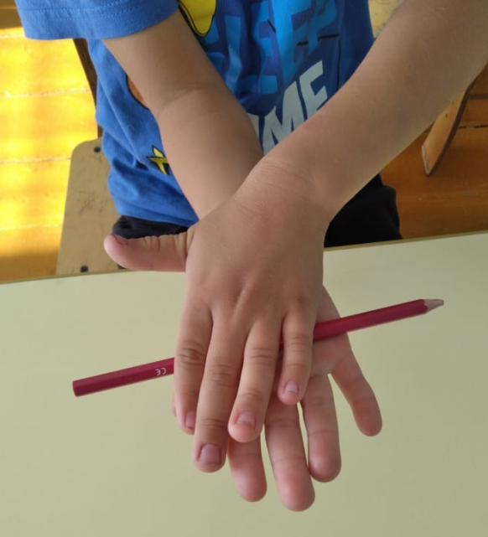
Игры с шестигранными карандашами.
Необычный вид массажа рук карандашом особенно интересен детям, так как сочетает в себе игру и тактильное воздействие. Детям очень нравится практика в сочетании с произношением коротких стихотворений.

Игры с крупами
Также очень интересны и увлекательны для детей игры с различными крупами, в процессе которых детям предлагается прятать ручки в крупе, пересыпать и отделять крупу.

Помимо представленных выше игр и упражнений, в работе по развитию мелкой моторики важно придерживаться следующих правил:
1. Соблюдать регулярность упражнений, в соответствии с возрастом ребенка и его индивидуальными особенностями.
2. Начинать рекомендуется с лёгких упражнений и по ходу игры повышать уровень сложности. Выполнять задания в медленном темпе сначала одной рукой, затем другой, а в конце обеими руками сразу.
3. В практике должно быть разнообразие путем чередования новых и старых игр и упражнений.
4. Внимательно наблюдайте за правильным выполнением упражнений детьми, вовремя корректируйте исполнение. Обратную связь давайте точными фразами в спокойном и доброжелательном тоне.
5. Для подкрепления интереса ребенка проводите занятия бодро и активно. Поощряйте и хвалите за успехи.

Развитие мелкой моторики и тактильно-двигательного восприятия у детей внесет огромный вклад в процесс обучения навыкам письма, рисования, ручного труда, что поможет избежать большого количества проблем во время школьного обучения, лучше адаптироваться в практической жизни, научиться понимать многие явления окружающего мира.Внося разнообразие в занятия, индивидуально вовлекая каждого ребенка в практику и ежедневно, совместно с родителями, выполняя работу для развития детей,каждый воспитатель в скорейшей перспективе сможет увидеть позитивные изменения и результаты своего труда.

Список использованной литературы:
1. Гордеев В. И., Александрович Ю. С. Методы исследования развития ребенка: качество жизни (QOL) – новый инструмент оценки развития детей. – СПб.: Речь, 2001.
2. Данилова Н. Н., Крылова А. Л. Физиология высшей нервной деятельности - М., 1989.
3. П. Деннисон, Г. Деннисон «Программа «Гимнастика ума». Пер. С. М. Масгутовой, Москва, 1997 г.
4. Семенович А. В. Нейропсихологическая коррекция в детском возрасте. Метод замещающего онтогенеза: Учебное пособие. — М.: Генезис, 2007.
5.Э.Я.Степаненкова « Сборник дидактических игр для занятий с детьми». Мозайка- Синтез. Москва 2021год.
6. З.М. Богуславская . Е.О. Смирнова « Развивающие игры для детей старшей группы».Просвещение, 1991год.

